漏洞扫描器 长亭科技开发
下载地址
github.com/chaitin/xray
工作模式
直接扫描
使用http代理，被动扫描（类似burpsuit）

使用xray（不用xray自己的爬虫） 联动360 天相爬虫（功能更加强大） 爬取网站信息，
xray下载地址
https://github.com/chaitin/xray/releases
如何使用
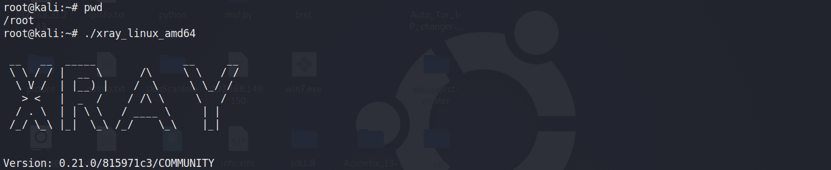

一般使用xray批量扫描站点:(扫到漏洞才会输出到文件中)
（更多功能参见官方github文档）
使用基础爬虫爬取并对爬取的链接进行漏洞扫描
xray webscan --basic-crawler http://example.com --html-output vuln.html
使用 HTTP 代理进行被动扫描
xray webscan --listen 127.0.0.1:7777 --html-output proxy.html
设置浏览器 http 代理为 http://127.0.0.1:7777，就可以自动分析代理流量并扫描。
如需扫描 https 流量，请阅读下方文档 抓取 https 流量 部分
只扫描单个 url，不使用爬虫
xray webscan --url http://example.com/?a=b --html-output single-url.html
手动指定本次运行的插件
默认情况下，将会启用所有内置插件，可以使用下列命令指定本次扫描启用的插件。
xray webscan --plugins cmd_injection,sqldet --url http://example.com
xray webscan --plugins cmd_injection,sqldet --listen 127.0.0.1:7777
指定插件输出
可以指定将本次扫描的漏洞信息输出到某个文件中:
xray webscan --url http://example.com/?a=b \
--text-output result.txt --json-output result.json --html-output report.html

xray与awvs爬虫联动 (xray侦听对应端口，awvs只对目标网站进行爬取，需要填写为awvs所在机器（容器）内能够访问到xray代理的地址，) 就是AWVS负责扫描，xray负责爬取
https://www.icorgi.cn/2020/03/06/166.html
Xray结合360（kali已经封装好了）
如果需要自己封装（参见kali封装（里面有对应的三个步骤以及出错如何解决））
需要安装并且配置谷歌，python脚本设置为谷歌
Python 文件路径
安装360爬虫(只支持谷歌浏览器) https://github.com/0Kee-Team/crawlergo
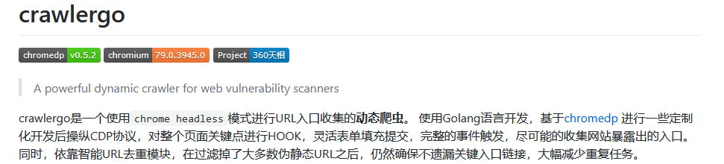

如何联动使用呢？
Xray侦听本地7777端口
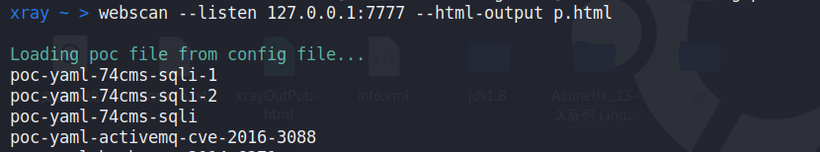
将扫描的目标放到targets.txt中
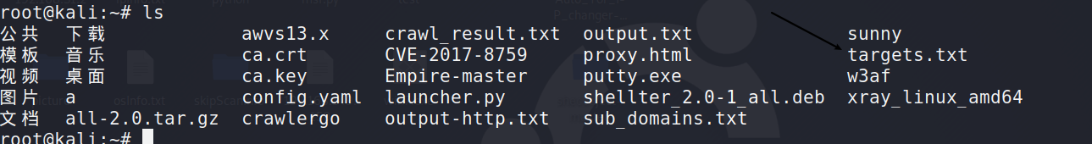
导入测试的站点
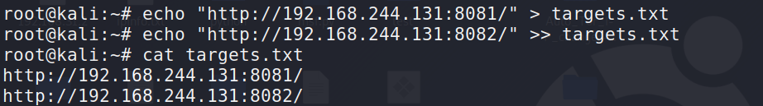
使用python脚本加载扫描的站点让360爬虫去扫面，将爬行的结果保存（也会挖掘子域名）到subDomian.txt中，将爬行的结果交给xray扫描
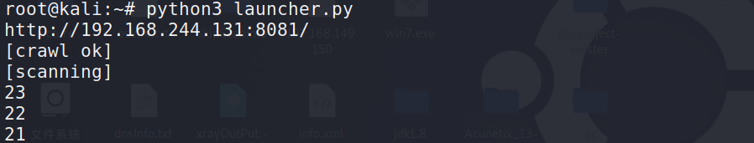
Xray那边已经开始漏洞扫描了
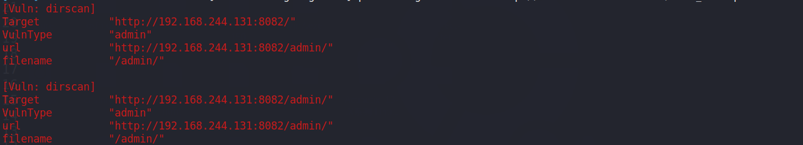
Xray中封装了很多exp
